Opdracht 3.1
John werkt in een fietsenfabriek. In 2000 had John een loon van € 12.000 op jaarbasis. In 2010 was dit gestegen naar € 18.000. Tussen 2000 en 2010 stegen de prijzen met 60%.
a. Met hoeveel procent is het loon van John gestegen tussen 2000 en 2010?
b. Met hoeveel procent is het reële loon van John verandert in de periode tussen 2000 en 2010? Is er sprake van een stijging of daling van het reële loon?
c. Bereken met hoeveel euro het nominaal loon van John had moeten stijgen om in 2010 dezelfde koopkracht te hebben als in 2000.

Voor 2011 verwacht men een inflatie van 2,25% en een arbeidsproductiviteitsstijging van 2%.
De loonruimte is te berekenen met indexcijfers. De formule is:
Indexcijfer loonruimte = | indexcijfer arbeidsproductiviteit × prijsindexcijfer
 | 100
d. Bereken de loonruimte.

Het assembleren van een fiets kost een werknemer gemiddeld 10 uur. Op jaarbasis werken de werknemers in de fietsfabriek 1.600 uur.
e. Bereken de loonkosten per fiets in 2010.

Door krapte op de arbeidsmarkt is de vakbond er in geslaagd een loonsverhoging van 6% af te dwingen.
f. Bereken de loonkosten per fiets in 2011.

Opdracht 3.2
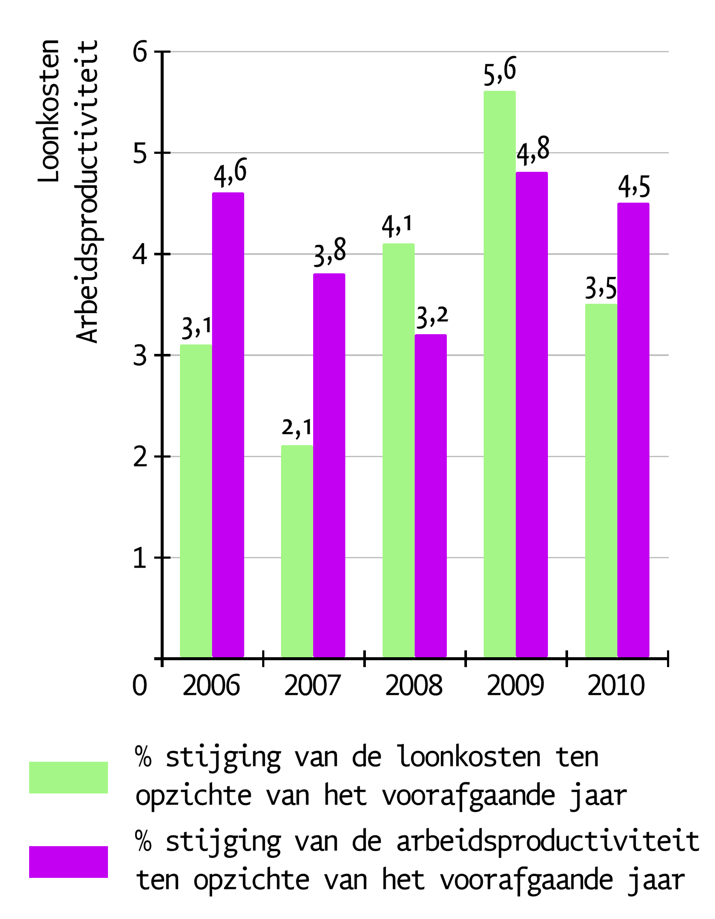
In 2010 steeg het prijspeil (inflatie) met 1,2%.
De loonruimte is te berekenen met indexcijfers. De formule is:
Indexcijfer loonruimte = | indexcijfer arbeidsproductiviteit × prijsindexcijfer
 | 100
a. Bereken de loonruimte in 2010.
b. In welk jaar (jaren) stegen de loonkosten per eenheid product. Motiveer het antwoord.
c. Bereken met hoeveel procent (op twee decimalen nauwkeurig) de loonkosten per product in 2010 stijgen of dalen. Geef aan of er sprake is van stijging of daling van de loonkosten per product in 2010.
d. Bereken het indexcijfer van de loonkosten per product eind 2008 met 2005 als basis. Doe dit op twee decimalen nauwkeurig.

Opdracht 3.3 Looneis FNV-bond
In een bedrijf stijgt van de arbeidsproductiviteit op 1,8%. De prijsstijging in het land is 2%. Dat percentage geldt ook voor de inkoop- en verkoopprijzen van het bedrijf. De FNV-bond eist bij de cao-onderhandelingen 3% meer loon.

a. Leg uit waaruit bestaat het verschil bestaat tussen een vakbond en een vakcentrale.
b. Bereken de procentuele verandering van de loonkosten per product in het bedrijf als de looneis van de vakbond wordt doorgevoerd (op twee decimalen).
c. Leg uit hoe de categoriale inkomensverdeling van het bedrijf verandert.

Er zijn leden bij de bond die zeggen dat een veel sterkere loonstijging goed is voor de werkgelegenheid. Werkgevers zeggen dat een forse loonstijging juist slecht is voor de werkgelegenheid.
c. Leg het standpunt van de leden uit, die beweren dat een sterke loonstijging goed is voor de werkgelegenheid.
e. Leg het werkgeversstandpunt uit.

Uitwerking opdracht 3.1
a. (18.000 – 12.000)/12.000 × 100% = 50%.
b. (150/160) × 100 = 93,75.
100 - 93,75 = daling van 6,25%.
c. 12.000 × 1,6 = 19.200.
19.200 – 12.000 = € 7.200.
d. (102,25 × 102)/100 = 104,296. De loonruimte is 4,3%.
e. Loonkosten per uur: 18.000/1.600 = € 11,25.
Loonkosten per fiets: € 11,25 × 10 = € 112,50.
f. (€ 11,25 × 1,06)/1,02 = € 11,69.
€ 11,69 × 10 = € 116,90.

Uitwerking opdracht 3.2
a. (101,2 × 104,5)/100 = 105,754 → loonruimte is 5,8%.
b. In 2008 en 2009: de loonkosten per werknemer stijgen dan sterker dan de arbeidsproductiviteit.
c.
 | indexcijfer loonkosten per werknemer
indexcijfer loonkosten per product |  | × 100
 | indexcijfer arbeidsproductiviteit
(103,5/104,5) × 100 = 99,04.
100 − 99,04 = een daling van 0,96%.
d. Indexcijfer loonkosten per werknemer: 103,1 × 1,021 × 1,041 = 109,58.
Indexcijfer arbeidsproductiviteit: 104,6 × 1,038 × 1,032 = 112,05.
Indexcijfer loonkosten per product = (109,58/112,05) × 100 = 97,40.

Uitwerking opdracht 3.3
a. Een vakbond is een landelijke organisatie van werknemers werkzaam in dezelfde bedrijfstak. Een vakcentrale is een overkoepelend orgaan van vakbonden.

b. (103/101,8) ×100= 101,18 → + 1,18%.

c. De reële loonstijging is (103/102) × 100 = 100,98 dus 0,98% en dus kleiner dan de arbeidsproductiviteitsstijging (1,8%). Daardoor daalt het aandeel van de lonen in de toegevoegde waarde per product. In de categoriale inkomensverdeling van het bedrijf wordt het loonaandeel kleiner en het winstaandeel groter.
of
De loonruimte = (101,8 × 102) / 100 = 103,836 → 3,8%. De loonstijging (3%) is lager dan de loonruimte dus daalt het aandeel van de lonen in de toegevoegde waarde (winstaandeel of overig inkomensaandeel stijgt).

d. Lonen stijgen, consumptie stijgt, vraag stijgt, productie stijgt, meer werk.

e. Bijvoorbeeld: De werkloosheid ontstaat door het inzakken van de export. De export loopt terug omdat bedrijven zich uit de markt hebben geprezen, ze zijn te duur als gevolg van te hoge loonkosten. De oorzaak ligt dus in de aanbodkant van de economie en is daarom structureel.
OF: bedrijven zullen door de hoge loonkosten niet of minder in Nederland investeren/ zich hier vestigen omdat het elders aantrekkelijker wordt; dit gaat ten koste van de werkgelegenheid.

